Уважаемые спортсмены!
Отель «Снежная Сова» в Красноярске приглашает спортивные команды для проживания. Специально для спортсменов мы разработали выгодный тариф «Спортивный». Тариф предоставляется при организованном заезде спортивных команд и судей.
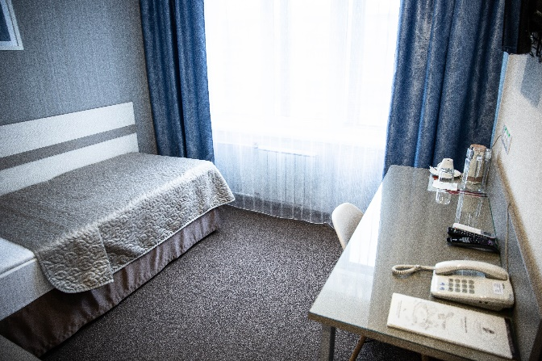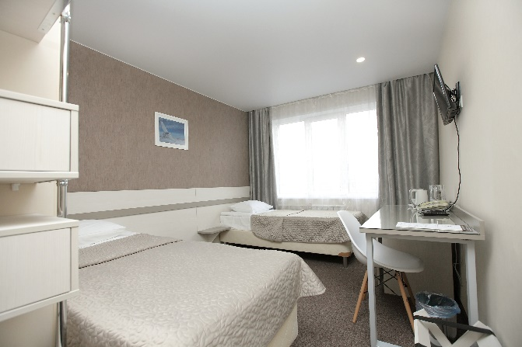
Категория номера |  | Стоимость в день | Кол-во проживающих
Стандарт одноместный |  | 1500 руб. | 1
Стандарт двухместный с двумя кроватями |  | 2000 руб. | 2
Комфорт с 3 раздельными кроватями |  | 3000 руб. | 3
Номер комфорт при одноместном размещении |  | 2300 руб. | 1
Завтрак – 400 руб. шведская линия (не включены в стоимость проживания)
Обеды и ужины- индивидуальный расчет питания.

Менеджер по продажам отеля «Снежная Сова»  Довженица Любовь Александровна | e-mail: bron@snowyowlhotel.ru  Тел. +7 (391) 20-11-000  Тел. Моб. +7 (923) 329-42-89

